وحدة تعليمية -4-
الحجم الساعي 2 سا
المستوى الثالثة متوسط
الكفاءة
*يوظف مبدأ انحفاظ الطاقة , يوظف قوانين الشدات و التوترات.
تساوي وجمع الشدات والتوترات



I ) – الربط على التسلسل
* هل شدة التيار الكهربائي تتغير؟ وكيف.
* هل يتغير التوتر وكيف؟
* هل تحفظ الطاقة في دارة كهربائية؟
◙ نشاط -1-
* نصل الدارة حسب الشكل 01 و المؤلفة من مولد للتيار
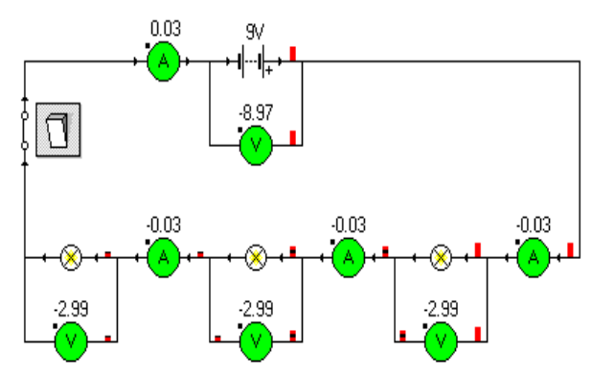 و ثلاثة مصابيح التوهج و قاطعة و أربع أجهزة أمبير و أربع
أجهزة فولط و أسلاك التوصيل.
* أغلق القاطعة و سجل نتائج القياس على الجدول التالي :
التوتر V(U ) | شدة التيار A ( I) | العنصر
U₁ = ... V | I₁ = …A | المصباح ( L₁)
U₂ = ... V | I₂ = … A | المصباح ( L₂)
U₃ = ... V | I₃ = …A | المصباح ( L₃)
U = ... V | I = …A | مولد التيار

- من نتائج الجدول نلاحظ أن نتائج قياس شدة التيار متساوية.
- أما نتائج قياس التوترات الجزئية تساوي قيمة التوتر المطبق بين طرفي المولد.
◙ النتيجة : في حالة الربط على التسلسل يكون لدينا :
☻ شدة التيار المارة في الدارة ثابتة في جميع نقاط الدارة أي : I_{Tot} = I₁ = I₂ = I₃ …
☻ التوتر الكهربائي الكلي يساوي مجموع التوترات الجزئية أي : UTot = U1 + U2 + U3... أحسب استطاعة التحول لكل مصباح في التجربة السابقة و أحسب استطاعة تحويل المولد الكهربائي و ذلك بتطبيق العلاقة P = U x I
استطاعة التحول W ( P = U x I ) | التوتر V(U ) | شدة التيار A( I) | العنصر
P₁ = U₁ x I₁ = ...W | U₁ = … V | I₁ = …A | المصباح ( L₁)
P₂ = U₂ x I₂ = ... W | U₂ = ... V | I₂ = ... A | المصباح ( L₂)
P₃ = U₃ x I₃ = ... W | U₃ = ... V | I₃ = ... A | المصباح ( L₃)
P = U x I = ... W | U = ... V | I = ... A | مولد التيار

* من خلال نتائج الحساب نلاحظ أن: P = P₁ + P₂ + P₃ + ...
◙ النتيجة
الطاقة محفوظة في الدارة الكهربائية حيت نجد استطاعة التحول الكهربائي للمولد تساوي مجموع استطاعة التحول الكهربائي لعناصر الدارة ( المصابيح الثلاث ) 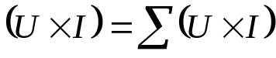
للمولد
عناصر الدارة

1/2

П ) – الربط التفرع
* هل شدة التيار الكهربائي وكيف.
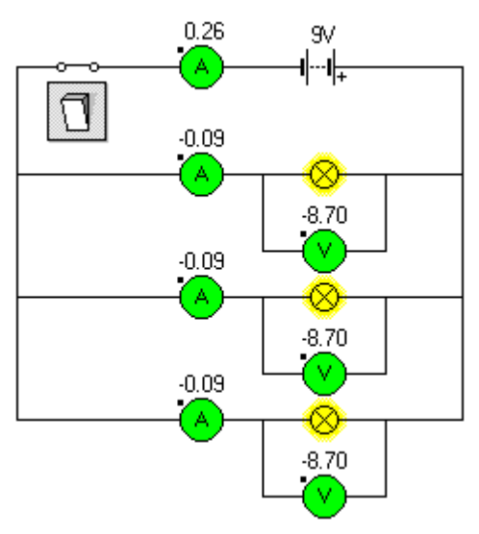* هل يتغير التوتر وكيف؟
* هل تحفظ الطاقة في دارة كهربائية؟
◙ نشاط -1-
* نصل الدارة حسب الشكل 02 و المؤلفة من مولد للتيار
و ثلاثة مصابيح التوهج و قاطعة و أربع أجهزة أمبير و أربع
أجهزة فولط و أسلاك التوصيل.
* أغلق القاطعة و سجل نتائج القياس على الجدول التالي :
التوتر V(U ) | شدة التيار A ( I) | العنصر
U₁ = ... V | I₁ =…A | المصباح ( L₁)
U₂ = ... V | I₂ = ...A | المصباح ( L₂)
U₃ = ... V | I₃ =... A | المصباح ( L₃)
U = ... V | I = ...A | مولد التيار

- من نتائج الجدول نلاحظ أن نتائج قياس التوتر متساوية.
- أما نتائج قياس شدة التيار مختلفة.
◙ النتيجة : في حالة الربط على التفرع يكون لدينا :
☻ شدة التيار الكهربائي الرئيسي مساوية لمجموع شدات التيارات الكهربائية الفرعية : I_{Tot} = I₁ + I₂ + I_{3...}
☻ التوتر الكهربائي هو نفسه بين طرفي ثنائيات الأقطاب : U_{Tot} = U₁ + U₂ + U₃ ...
أحسب استطاعة التحول لكل مصباح في التجربة السابقة و أحسب استطاعة تحويل المولد الكهربائي و ذلك بتطبيق العلاقة P = U x I
استطاعة التحول W ( P = U x I ) | التوتر V(U ) | شدة التيار A( I) | العنصر
P₁ = U₁ x I₁ = ....W | U₁ = ... V | I₁ = ...A | المصباح ( L₁)
P₂ = U₂ x I₂ = .... W | U₂ = ... V | I₂ = ... A | المصباح ( L₂)
P₃ = U₃ x I₃ = .... W | U₃ = ... V | I₃ = ... A | المصباح ( L₃)
P = U x I = .... W | U = ... V | I = ...A | مولد التيار

* من خلال نتائج الحساب نلاحظ أن: P = P₁ + P₂ + P₃ + ...
◙ النتيجة
الطاقة محفوظة في الدارة الكهربائية حيت نجد استطاعة التحول الكهربائي للمولد تساوي مجموع استطاعة التحول الكهربائي لعناصر الدارة ( المصابيح الثلاث )
عناصر الدارة
للمولد


من إعداد الأستاذ:

2/2

